Análisis de Resultados
Proyecto: App Transaction Balance
Fecha de Análisis: 30/03/2026
Herramienta: k6
Autor/a: Elizabeth Tamayo

Resumen de Ejecución

El presente informe es un análisis de la prueba de carga realizada en el proyecto App Transaction Balance, La prueba incluyó un máximo de 140 Usuarios Virtuales (VUs) y procesó un total de 276.650 peticiones. Se registró un promedio de 73.17 peticiones procesadas por segundo. A continuación se presentan los hallazgos del sistema, relacionados a la disponibilidad y rendimiento.

Hallazgos Principales

Tasa de errores: Analizando los resultados, se observa que existe una tasa del 2.44% de errores del total de peticiones realizadas al sistema, dando como total 6759 peticiones fallidas.

Latencia: El tiempo de respuesta promedio a las peticiones por el sistema es de 861.68 milisegundos, el tiempo de respuesta para el percentil 95 (5%) de las peticiones es de 1.57 segundos.

Tiempo Máximo de Respuesta: El tiempo máximo de respuesta a las peticiones registrado en el sistema es de 29.93 segundos.

Análisis de Hallazgos

Errores registrados: El informe especifica que existe un total de 5987 errores de tipo 5xx y 769 errores de tipo 4xx en la etapa 1 y especifica 1 y 2 errores de tipo 5xx en la etapa 0 y 2 respectivamente.

Esto indica que el servidor dejó de responder o incrementó el tiempo de respuesta drásticamente en el transcurso de la prueba y es un indicador claro de saturación de recursos (CPU/RAM) o un cuello de botella presente en el sistema.

Análisis de Monitoreo:

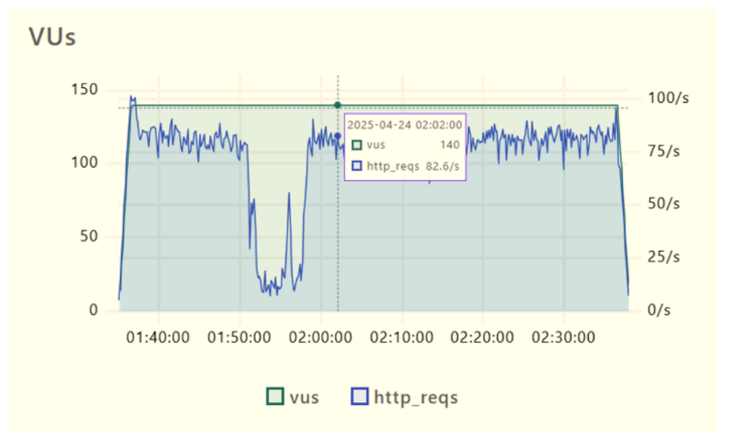

El diagrama de Usuarios Virtuales, extraído del informe de la prueba, evidencia que:
Entre las 01:50:00 y las 02:00:00 existió una caída drástica de peticiones por segundo al sistema, a pesar de que el número de Usuarios Virtuales se mantuvo constante.

Esto indica que el sistema mantuvo una estabilidad constante hasta las 01:50:00, tuvo un periodo de aproximadamente 10 minutos de caída o bloqueo del sistema que aumentó la tasa de espera de los usuarios notablemente y desde las 02:00:00 el sistema volvió a estabilizarse con la carga original de usuarios y peticiones.

Conclusiones y Recomendaciones

- El sistema presenta inestabilidad bajo una carga sostenida de usuarios, evidenciando falta de resiliencia.
- El 2.44% de errores de tipo 5xx reportados en el informe evidencian un problema de disponibilidad del sistema.
- El tiempo de respuesta máximo registrado de 29.93 segundos indican baja eficiencia del sistema para procesar las peticiones de los usuarios.
- Se recomienda ejecutar una prueba de estrés sobre el sistema para encontrar el punto de quiebre exacto.
- Se recomienda un análisis profundo del periodo de tiempo en el que el sistema presentó fallas para determinar las causas raíces del problema.

